ОТЧЁТ ДЕПУТАТА ЧЕЛЯБИНСКОЙ ГОРОДСКОЙ ДУМЫ
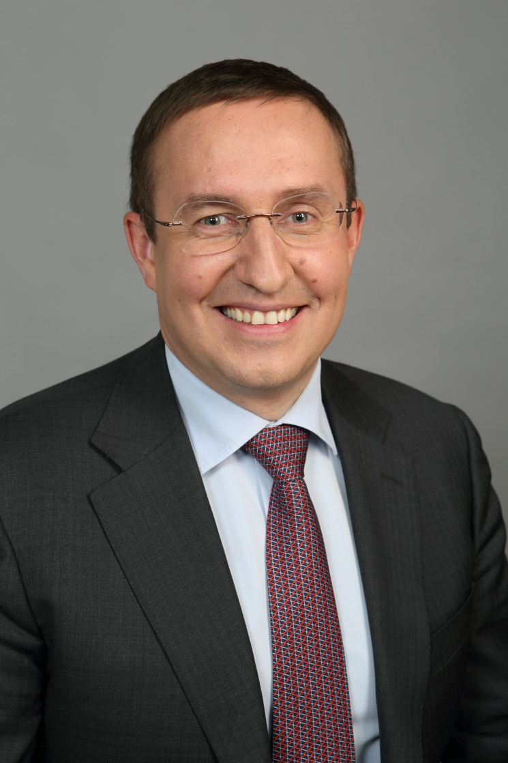
ОВЧИННИКОВА
СЕРГЕЯ ГЕННАДЬЕВИЧА

ЗА 2023 ГОД

Содержание
- Работа в Совете депутатов Советского района
- Работа в Челябинской городской Думе
- Партийная работа
- Благоустройство округа
- Образовательные учреждения и дети
- Развитие спорта
- Личная работа с гражданами

- Работа в Совете депутатов Советского района
Самые важные моменты 2023 года:
- Внесены поправки в Правила благоустройства
- Проведено благоустройство пешеходной зоны по улице Свободы: выполнено озеленение и освещение, установлены малые архитектурные формы.
- Направлены дополнительные средства на асфальтирование 40 тысяч кв. метров межквартальных проездов и тротуаров
- Организованы работы по реализации «Сводного наказа избирателей», в рамках которого благоустроены не только центральные территории района, но и отдаленные поселки. Например, скверы п. Новосинеглазово, территория возле поликлиники, современная спортплощадка на территории СОШ №144, проезды и тротуары в п. Фёдоровка, п. станции Шершни, п. Локомотивном, п. Некрасова.
Также на заседаниях Совета депутатов были рассмотрены вопросы, касающиеся жизнеобеспечения Советского района:
- принятие бюджета Советского внутригородского района Челябинского городского округа с внутригородским делением на 2024 год и на плановый период 2025-2026 годов;
- реализация муниципальной программы по благоустройству территории Советского района «Формирование современной городской среды 2023»;
- реализация инициативных проектов граждан по благоустройству территории Советского района;
- реализация муниципальной программы по исполнению наказов избирателей «Сводный реестр наказов избирателей депутатам, осуществляющим свои полномочия в городе Челябинске в 2023 году»;
- профилактики коррупционных правонарушений в органах местного самоуправления Советского района;
- присвоение звания «Почетный гражданин Советского района города Челябинска»;
- утверждение планов структурных подразделений Администрации Советского района и ведомственных учреждений и отчетов по их реализации;
- совершенствование нормативно-правовой базы Советского района в связи с изменениями в федеральном законодательстве;
- принятие решений на основании «Прогноза социально – экономического развития Советского района города Челябинска на 2024 год и на плановый период 2025 и 2026 годов»;

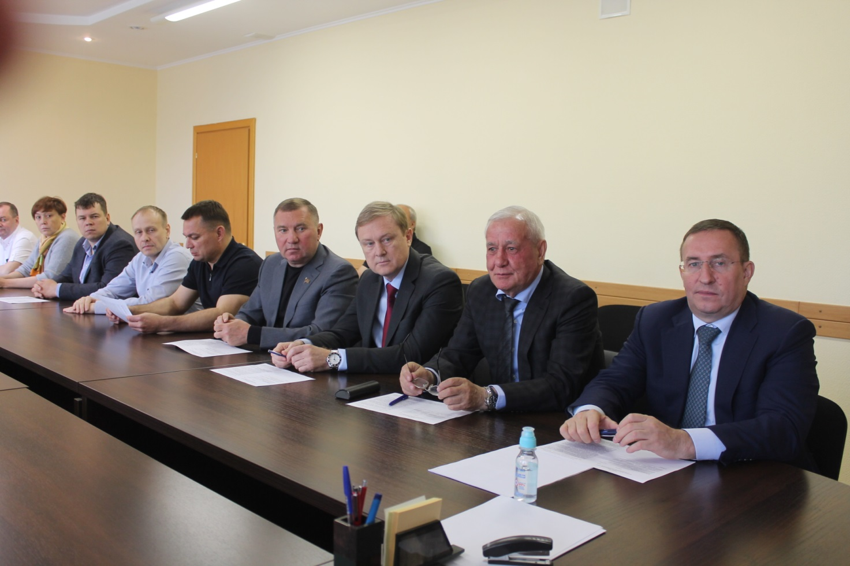
На райо
На заседании Совета депутатов Советского района

- Работа в Челябинской городской Думе
- Принято решение с 1 января 2024 года повысить заработную плату работников муниципальных учреждений, подведомственных Управлению по физической культуре и спорту. Предлагаемые изменения позволят довести уровень средней заработной платы педработников спортивных школ до индикативного показателя для педагогических работников дополнительного образования в 2024 году.
- Утверждено Положение о муниципальном контроле за исполнением единой теплоснабжающей организацией обязательств по строительству, реконструкции и (или) модернизации объектов теплоснабжения в ценовых зонах теплоснабжения на территории города Челябинска.
- Утверждена схема водоотведения ливневого стока города Челябинска. Над этим документом работа велась около года. Основными задачами при разработке мероприятий по реализации схемы ливневой канализации являлись: необходимость объединения существующих выпусков ливневой канализации магистральными коллекторами для транспортировки поверхностных сточных вод на проектируемые очистные сооружения, строительства очистных сооружений ливневой канализации, обеспечения отведения поверхностных, талых и дренажных сточных вод, развития и перспективы централизованной системы ливневой канализации, реализация планов по снижению сбросов загрязняющих веществ, иных веществ и микроорганизмов в поверхностные водные объекты и другие.
- Внесены изменения в Положение о переселении граждан из жилых помещений, признанных непригодными для проживания, и многоквартирных домов, признанных аварийными и подлежащими сносу или реконструкции в городе Челябинске. Из него исключены пункты, предусматривавшие оплату собственником изымаемого аварийного жилого помещения разницы в стоимости объектов недвижимости в случаях, когда цена предоставляемого взамен жилья выше того, что изымается. Решение принято с учетом того, что большинство собственников жилых помещений в аварийных домах относятся к социально незащищенной категории граждан, имеющих небольшие доходы.
- Приняты новые Правила землепользования и застройки города Челябинска. Увеличивается процент озеленения земельных участков, актуализируется карта территорий, в границах которых возможна реализация проектов комплексного развития территорий. Регламентируется ограничение для зоны исторического ядра – возможно возведение объектов недвижимости не выше 5 этажей.
- Утверждено Положение об установлении льготной арендной платы для физических и юридических лиц, владеющих на праве аренды муниципальными объектами культурного наследия (памятниками истории и культуры, вложивших свои средства в работы по сохранению данных объектов. Льготная арендная плата будет составлять 30% от размера арендной платы в год.
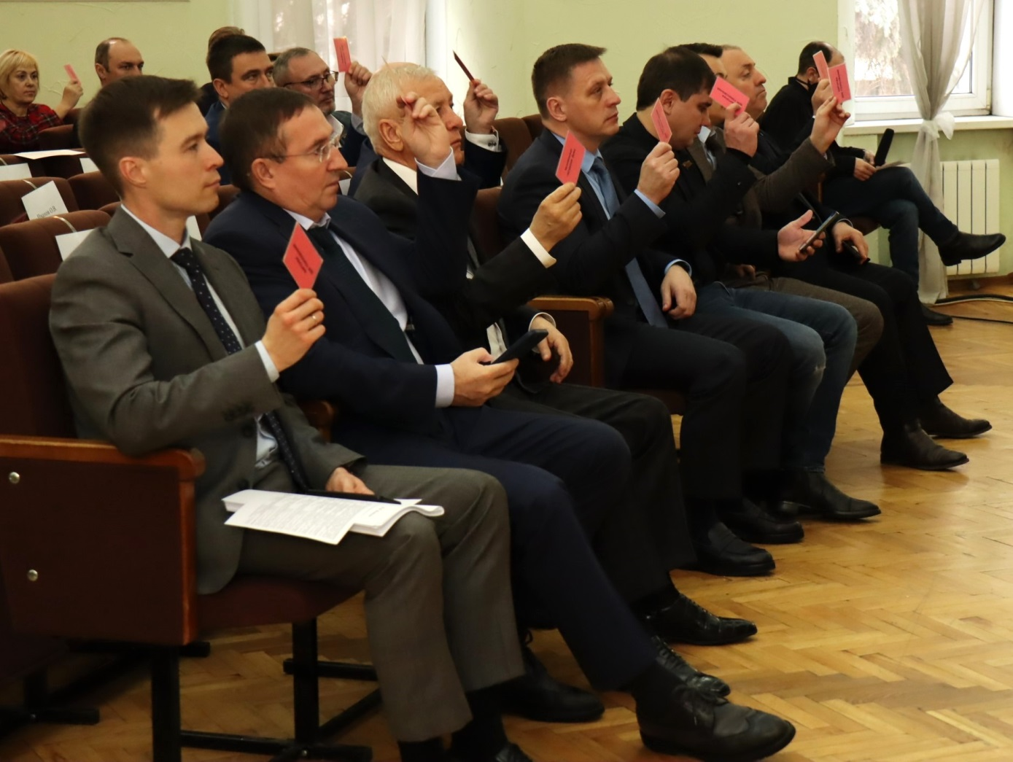
На заседании Челябинской городской Думы

3.Партийная работа
С 2011 г. по октябрь 2023 г. Сергей Геннадьевич являлся Секретарем Советского местного отделения Всероссийской политической партии «Единая Россия». В партию было принято 514 человек, взамен тех, кто были исключены в связи с утерей связи с ними. Таким образом, остаются только активные действующие члены партии.

Агитационно-пропагандистская работа организована и проводится по следующим направлениям:
- Постоянные встречи депутатов с избирателями своих избирательных округов в рамках:
А) отчетов по наказам избирателей,
Б) праздников дворов,
В) отработки партийных проектов на избирательных округах («Городская среда», «Генеральная уборка 74», «Детский спорт» и т.д.).

- Через средства массовой информации, социальные сети.
В местном отделении Партии в течение 12,5 лет выпускается ежемесячный информационный бюллетень политического совета «Магистраль», который распространяется на территории района.
В ежедневном порядке публикуются новости Местного отделения в социальных сетях «ВКонтакте, «Телеграмм».
- Организована работа с чатами различного рода, позитивных сообществах. На сегодняшний день со 110 чатами.

- Размещение наружной информации:

А) Стела, ул. Блюхера, с постоянно сменяющимся информационным содержанием.
Б) Брендирование территорий в ходе отработки партийных проектов.
В) Выпуск рекламной и сувенирной продукции.
Г) Наружные информационные материалы для населения.

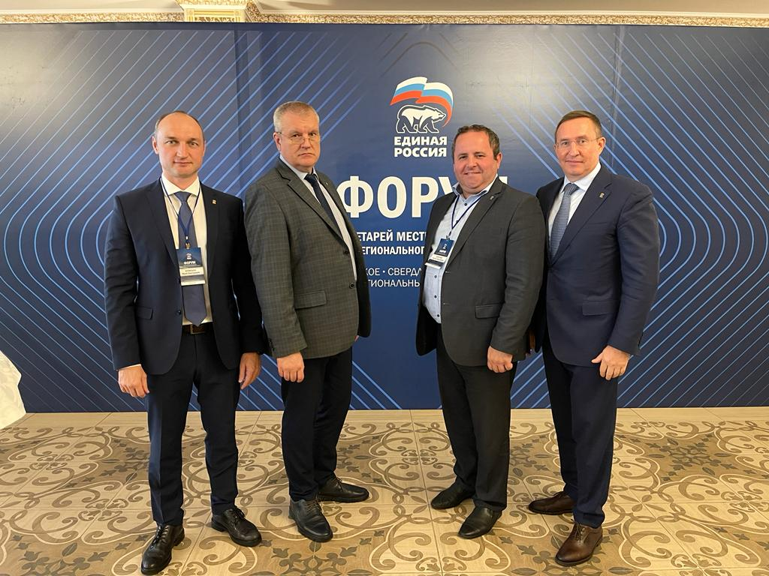
На форуме секретарей первичных отделений

4.Благоустройство округа
В 2023 году на территории избирательного округа №6 было проведено благоустройство дворов по адресу ул. Елькина, 61, ул. Елькина, 80.
По ул. Елькина, 80 было установлено ограждение газонов. По ул. Елькина, 61 установлено ограждение газонов, малые формы, выполнено асфальтирование.
За домом ул. Елькина, 61а было выполнено асфальтирование парковки.
Активная позиция жителей и взаимодействие с депутатом принесли качественный результат.
По инициативе депутата двор по улице Доватора, 16а был включен в программу благоустройства «Формирование современной городской среды». Было выполнено асфальтирование проезда и тротуаров, установлены малые формы и ограждение, отремонтирована контейнерная площадка.
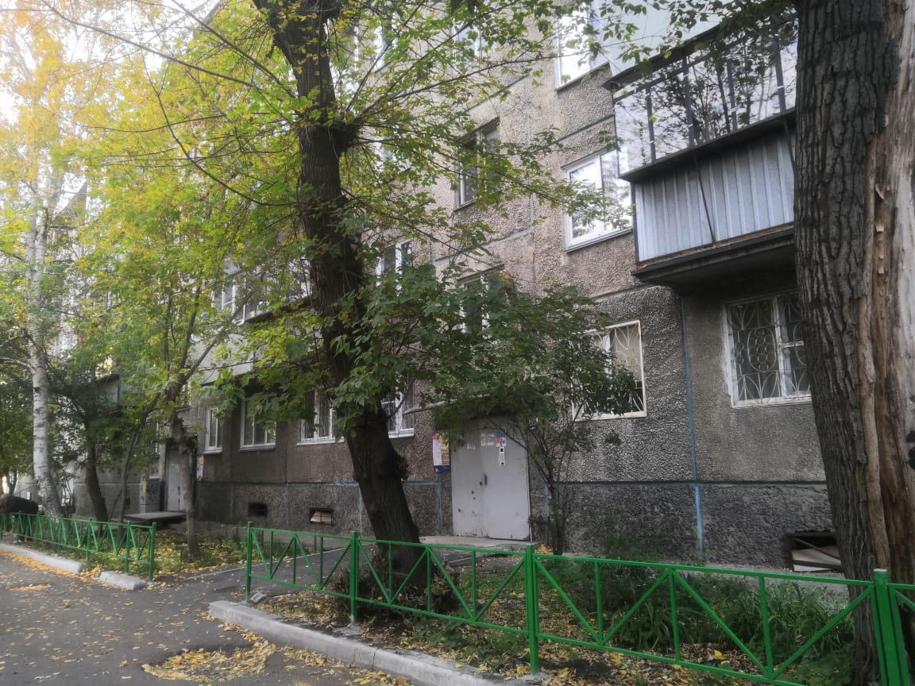
Ограждение газонов ул. Елькина, 80

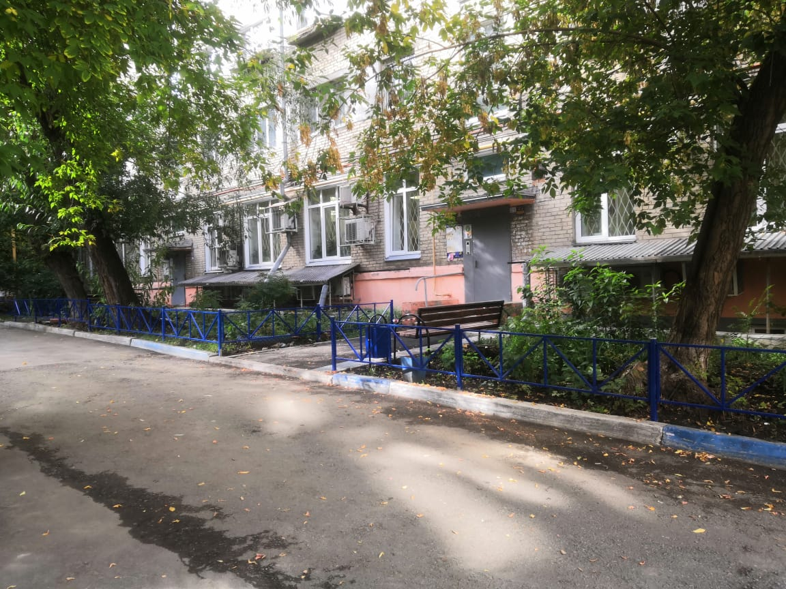
Ограждение, лавочки ул. Елькина, 61
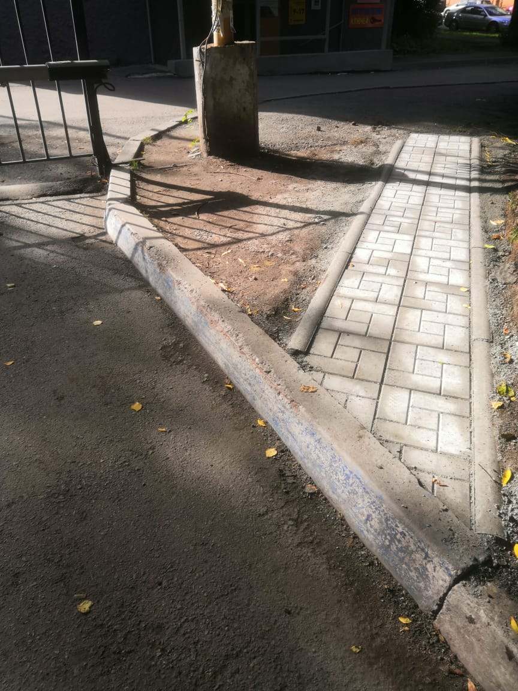
Пешеходная дорожка ул. Елькина, 61
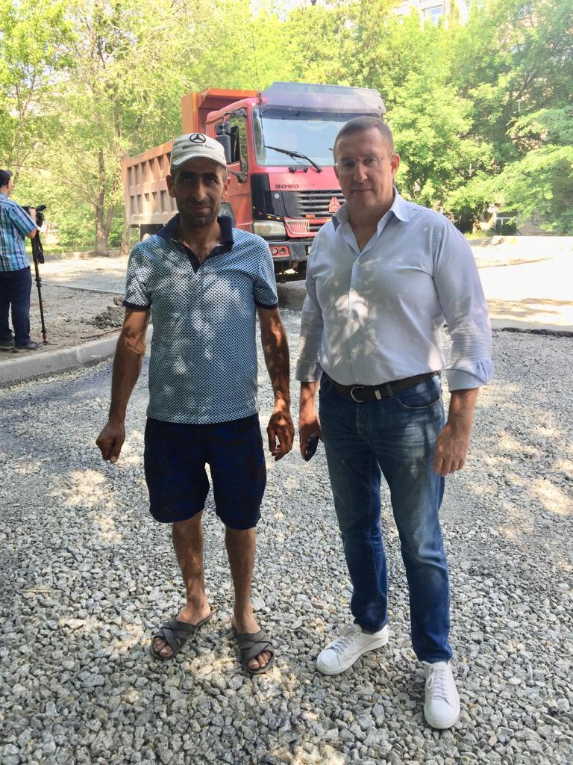
ул. Елькина, 61а

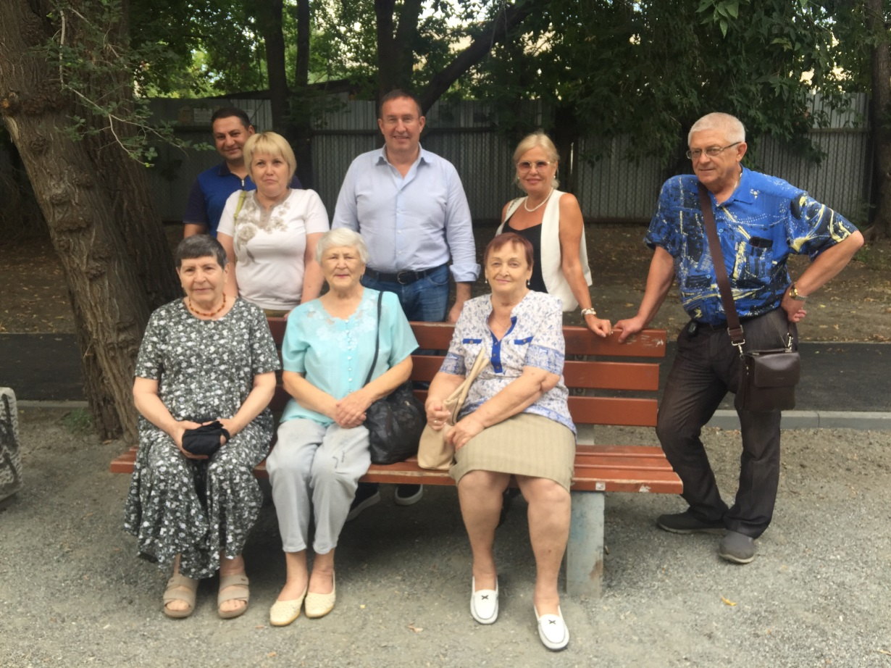
с жителями дома ул. Доватора, 16а

Каждый год депутат организует и принимает личное участие в субботниках. На субботниках Сергей Геннадьевич успевает и тяжести потаскать, и листву погрести, и с избирателями пообщаться.

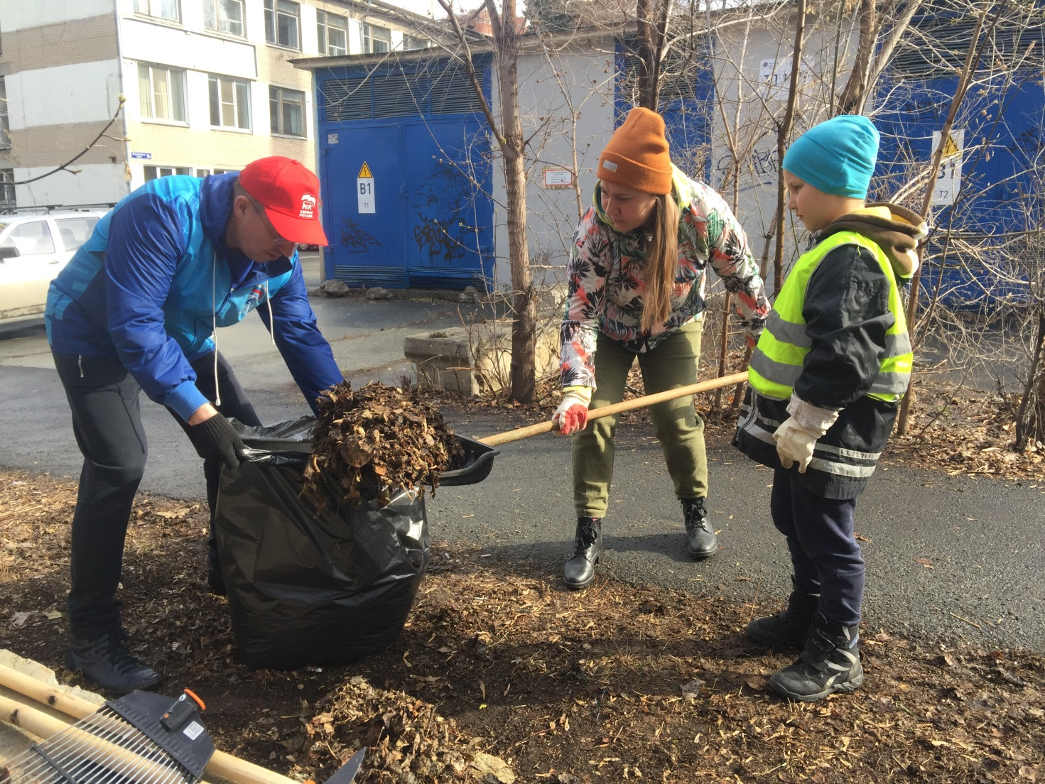
Девушки на избирательном округе боевые

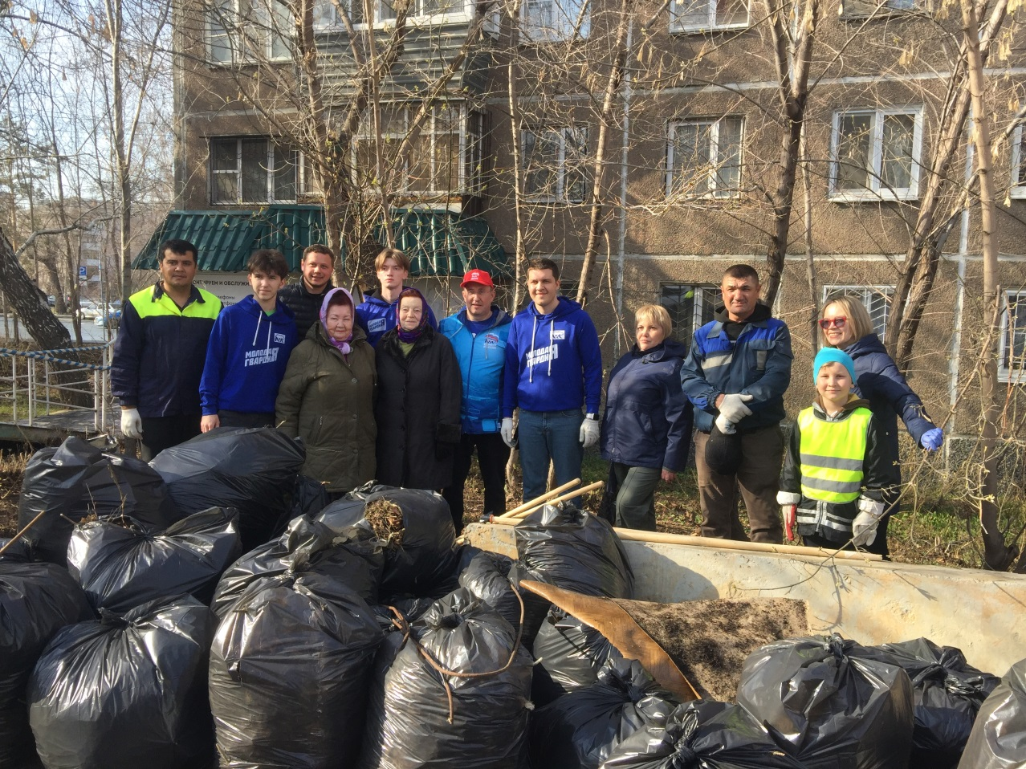
Ребята из «Молодой гвардии» присоединились к субботнику на ул. Воровского,9

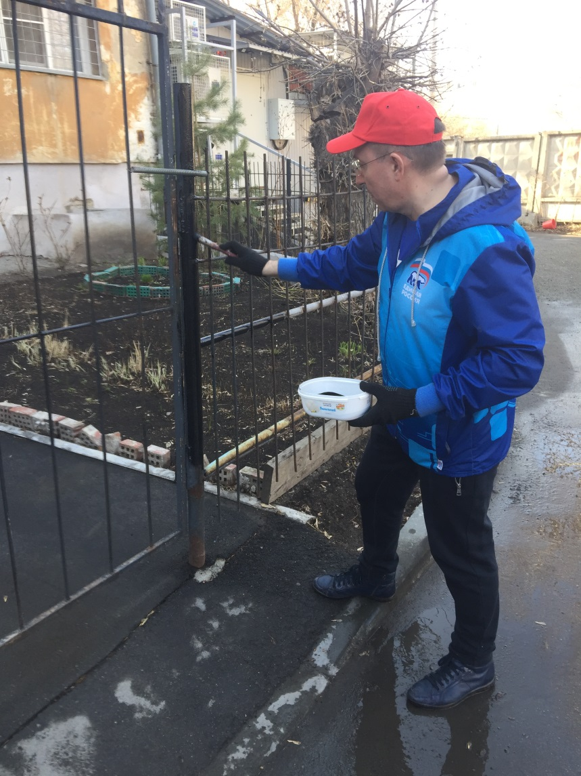
Покраска ограждения по ул. Елькина, 59
- Образование и дети

В 2023 году по инициативе депутата МАОУ СОШ №98 был выделен почти 1 миллион рублей на ремонт спортзала. Кроме того, из личных средств выделено 40 000 рублей на приобретение учебной литературы.
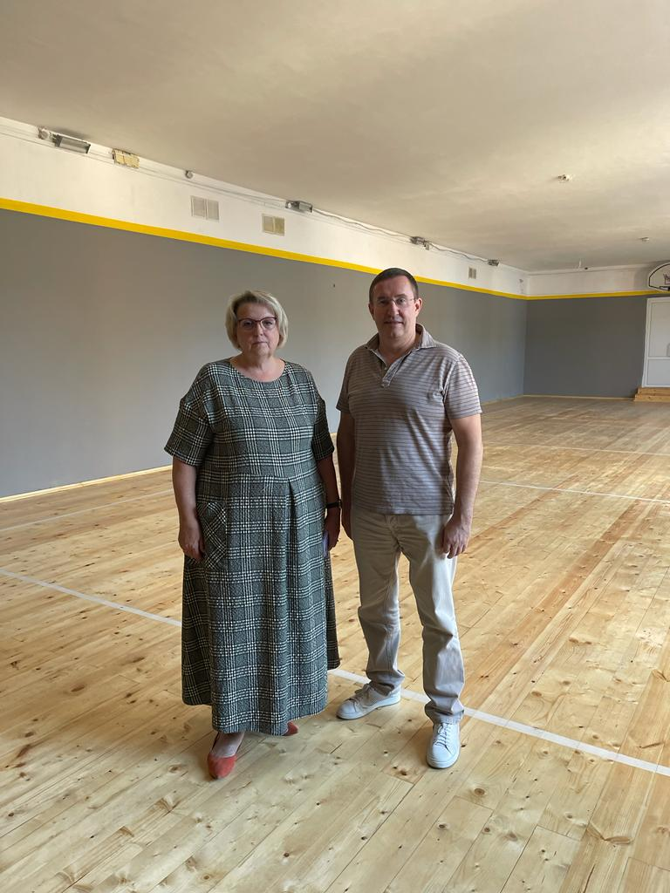
с директором МАОУ СОШ№98 Утманцевой М.А.

Муниципальное автономное общеобразовательное учреиедение
«Средняя общеобразовательная школа № 98 г. Челябинска»
Россия, 454092, г. Челябинск, ул. Елькина, 78
тел -(351)2378454, (351)2378010; факс: (351) 2378454. E-mail: scliola98ffmail.ru
Коллектив школы № 98 г. Челябинска выражает искреннюю благодарность и признательность Сергею Геннадьевичу Овчинникову, депутату Челябинской городской Думы. По его инициативе в июле 2023 года проведён капитальный ремонт спортивного зала школы (оштукатурены потолки и стены, заменены пол и освещение) на сумму 990 192, 37 руб. Наши дети с большим удовольствием занимаются укреплением своего здоровья в новом красивом спортивном зале!
Администрация МАОУ «СОШ № 98 г. Челябинска» выражает слова благодарности Овчинникову С.Г. за выделенные средства, в размере 40.000 рублей на приобретение учебной литературы для школьной библиотеки: 30 учебников по обществознанию для 6 класса и 30 учебников по вероятности и статистики для 7-9 классов, базовый уровень.
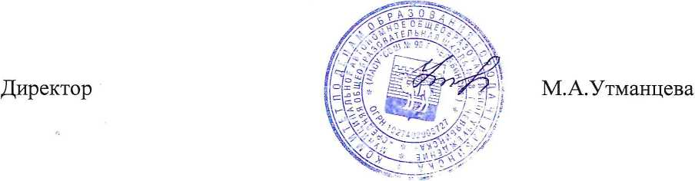

Для обеспечения антитеррористической безопасности учащихся были выделены средства на установку ограждения. Внутри учебного заведения уже имеется видеонаблюдение. Планируется установить его и на территории.

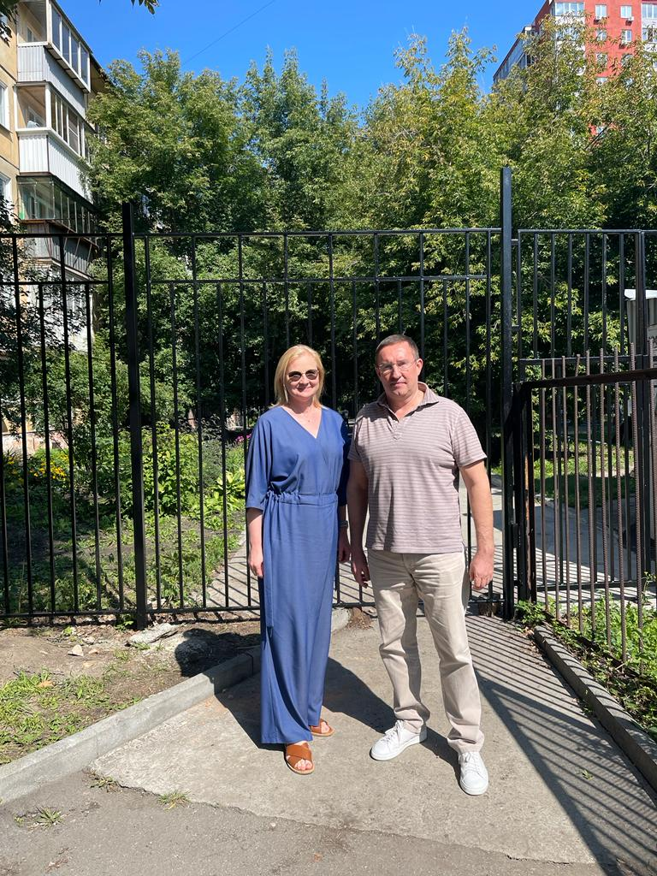
с директором МАУ Гимназия №80 Макаровой А.В.

Ежегодно депутат оказывает помощь МБУ Центра «Надежда». В 2023 году с помощью депутата были приобретены подарки для поздравления ветеранов-сотрудников детского дома. Ежегодно дарит новогодние подарки детям из семей, находящихся в трудной жизненной ситуации.
Также выделил деньги на организацию праздника «Добро по миру не рекой течет, а семьей живет», направленное на популяризацию семейных ценностей.
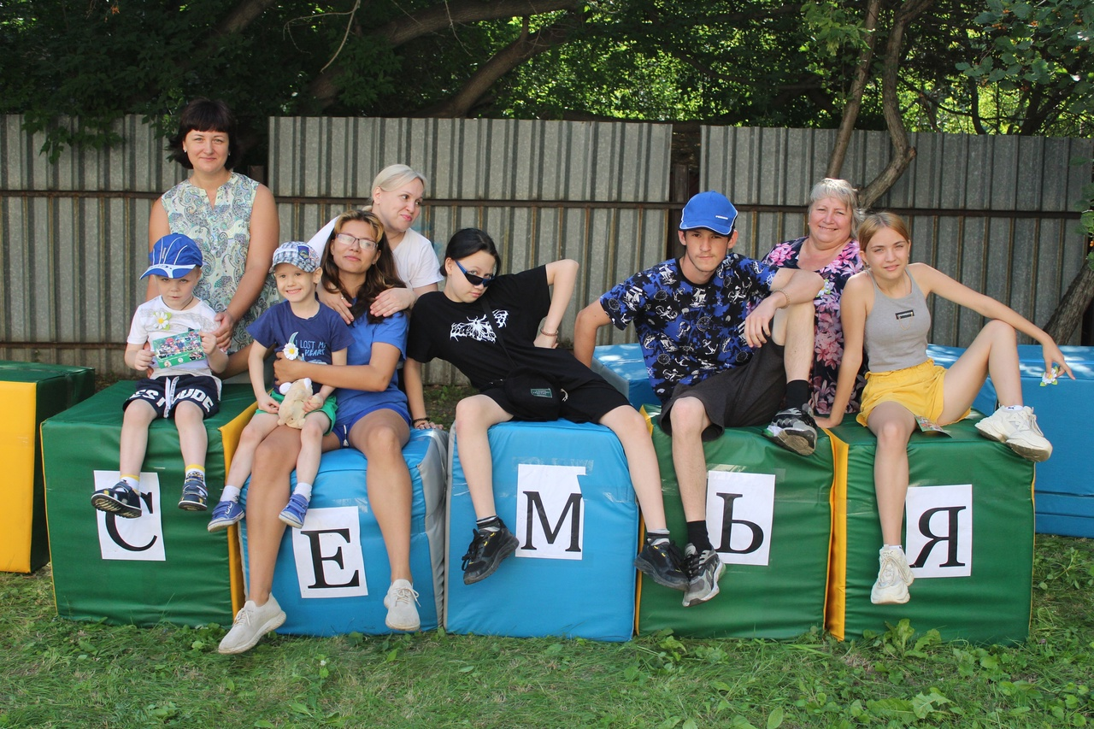
На празднике «Добро по миру не рекой течет, а семьей живет»

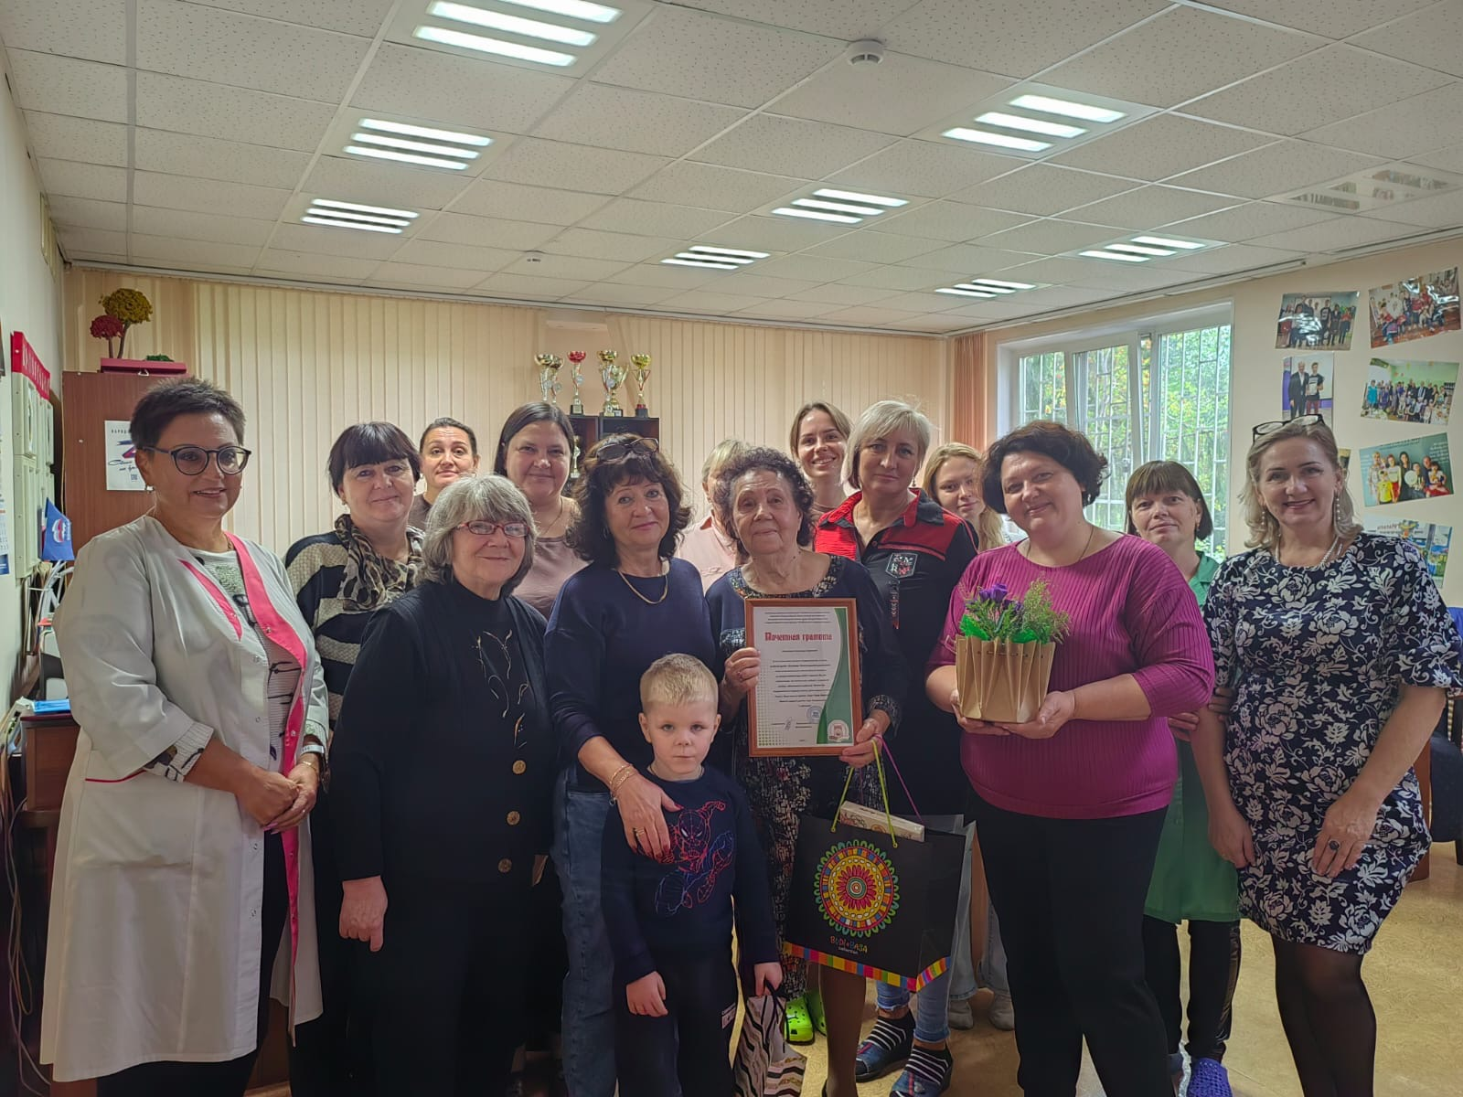
Поздравление Мелкумовой А.С., проработавшей в детском доме 18 лет
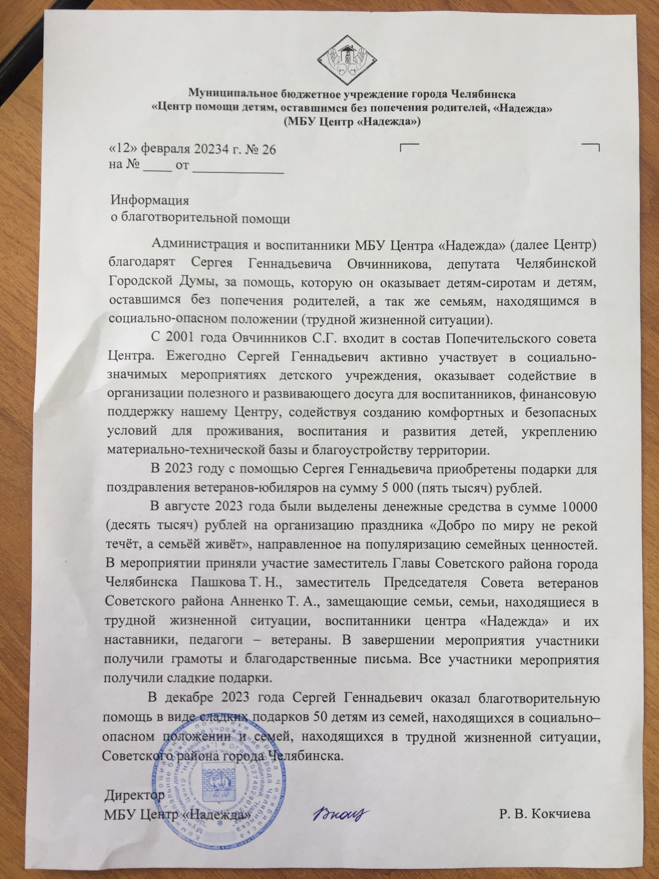
Благодарность от детского дома « Надежда»
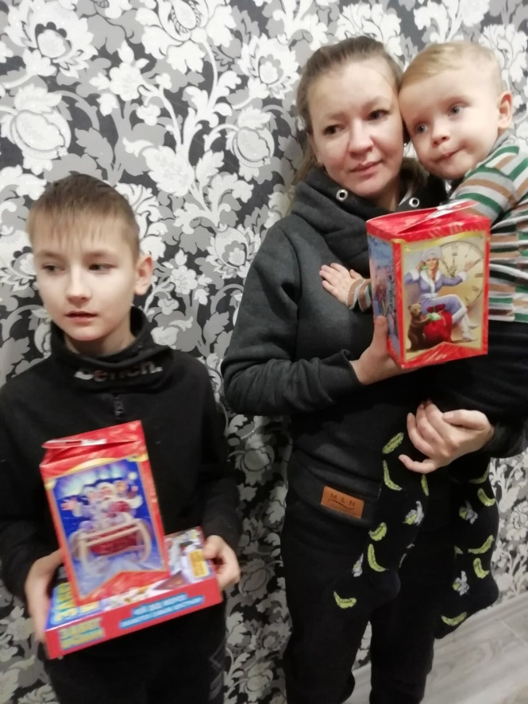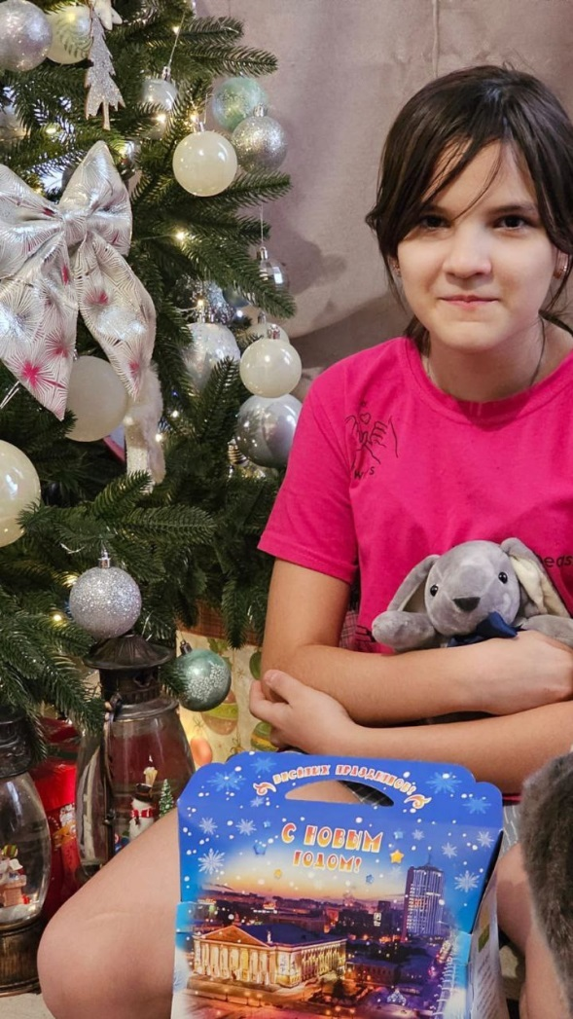

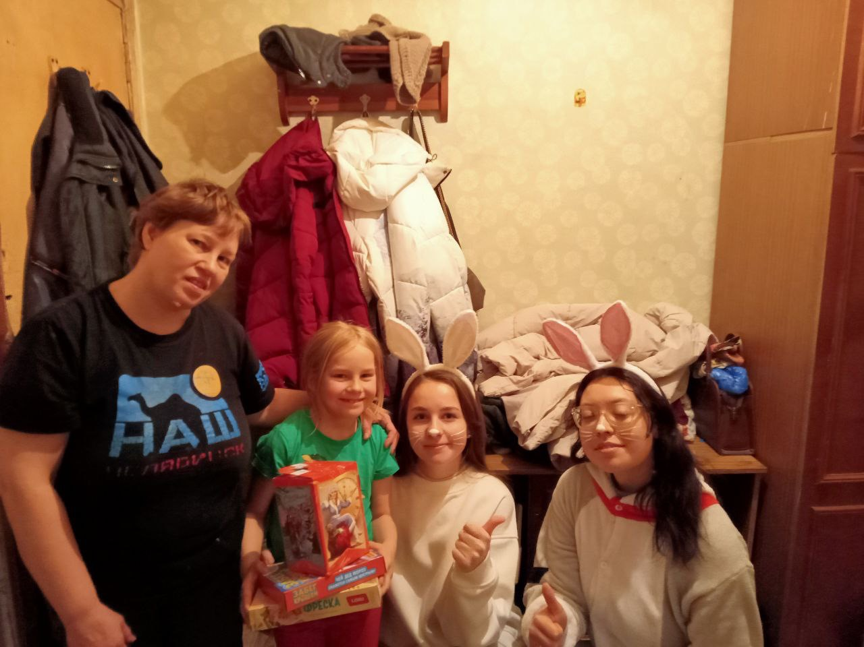
Вручение подарков детям на дому
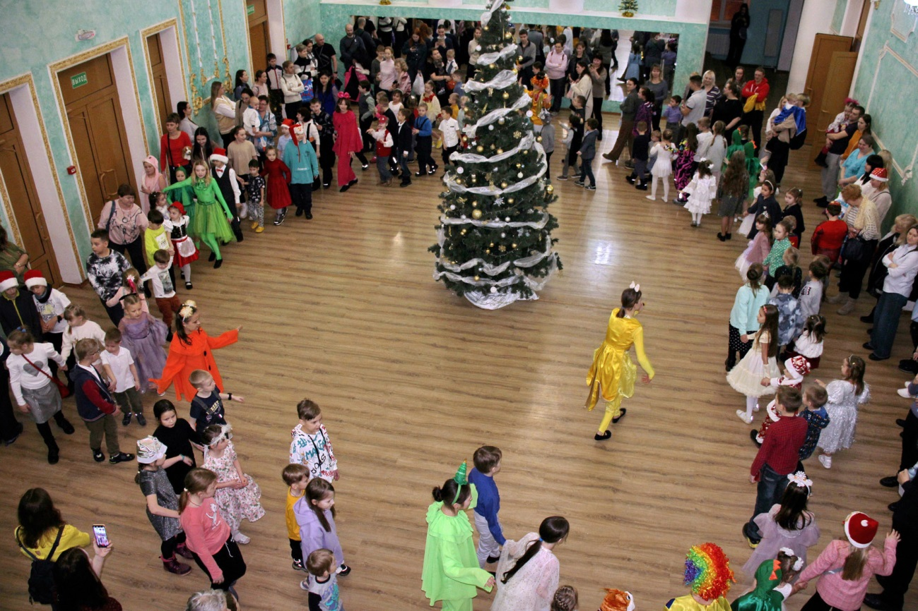
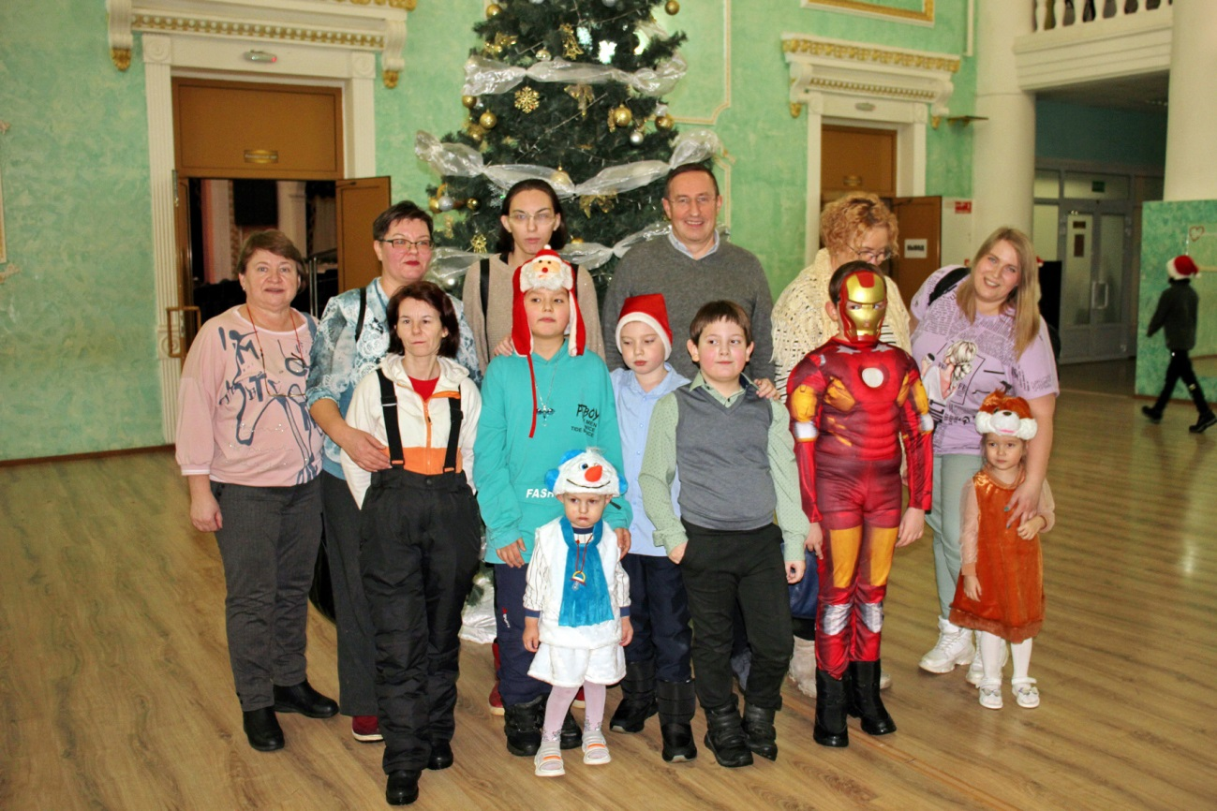
У новогодней елки в ДК «Колющенко»
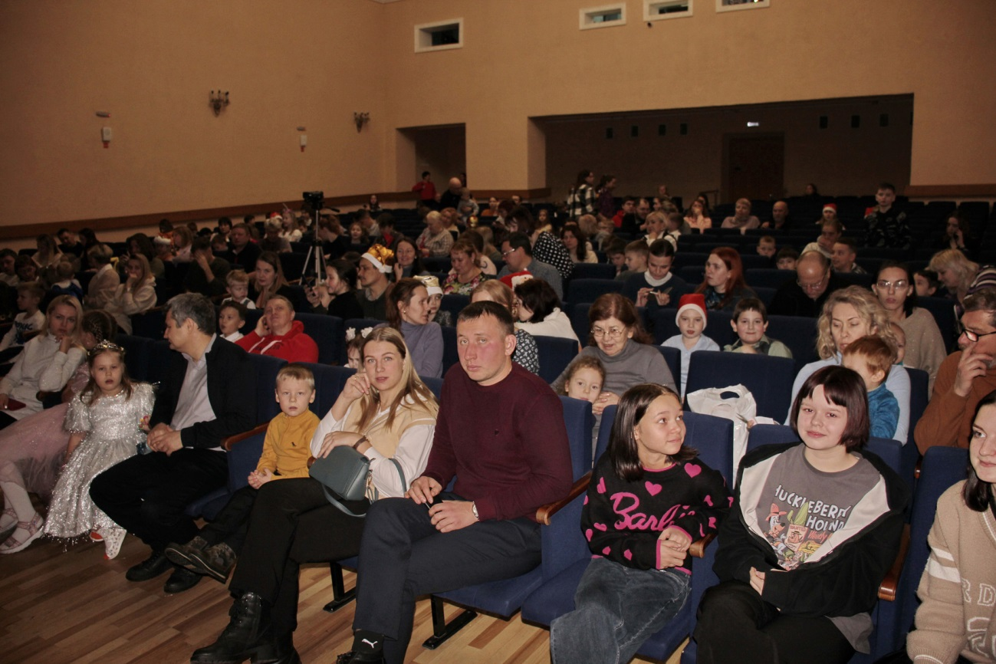
Зрители ждут начала спектакля, в котором актеры тоже дети

Школе № 98 депутат подарил новогодние ели, которые установили и украсили на крыльце школы.
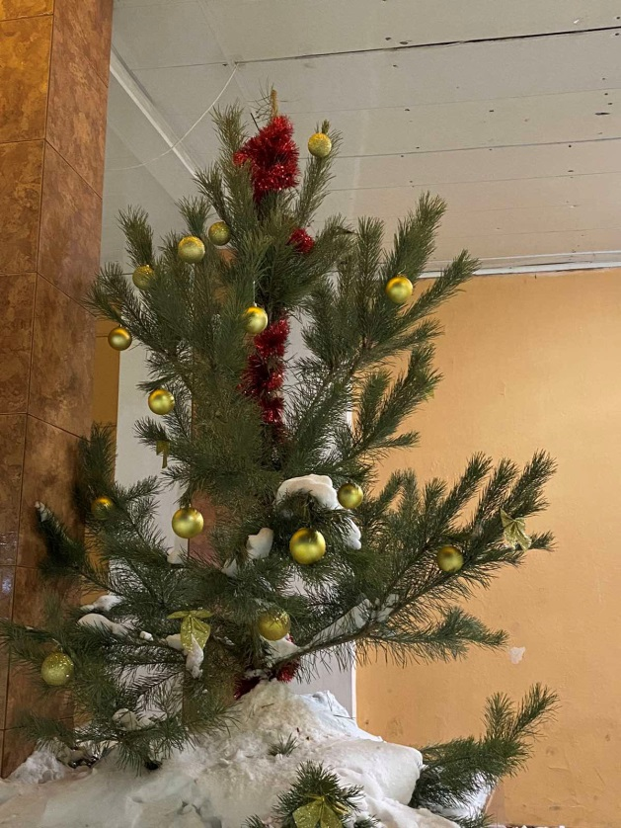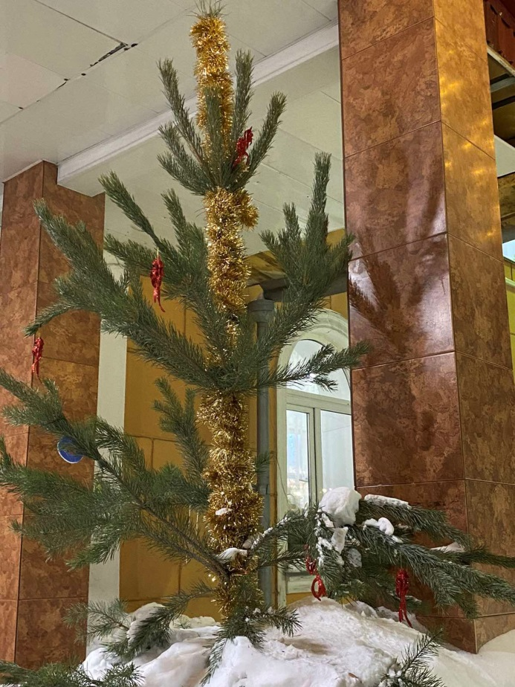
Ерн
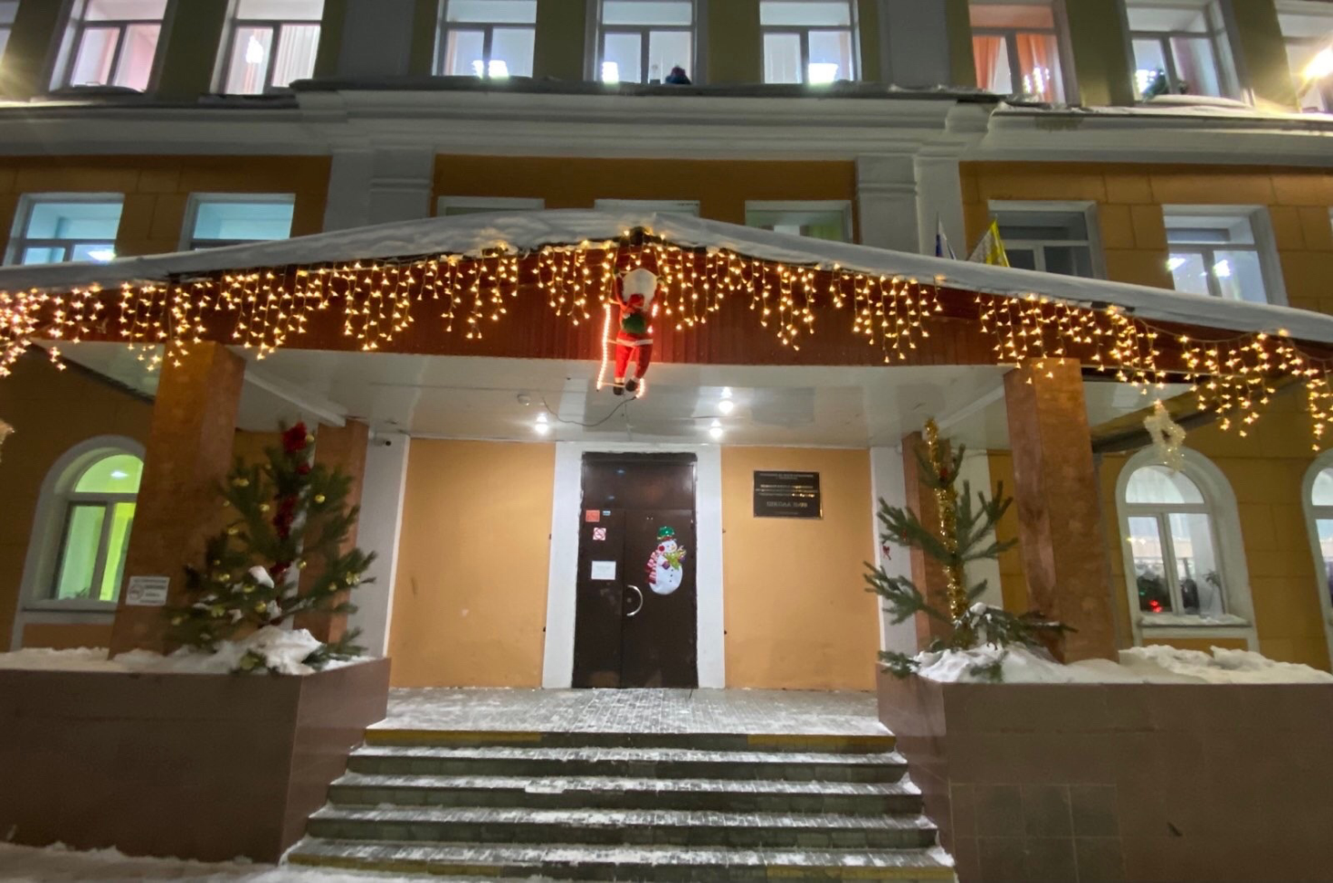

Сергей Геннадьевич входит в состав Попечительского совета Челябинской областной универсальной научной библиотеки.
Оказывает финансовую и организационную помощь. В 2023 году при участии Овчинникова С.Г. были выполнены работы по формированию крон хвойных деревьев, замене табличек в литературном сквере, обновление почвы для высадки газона, устройство фото-зоны и другое.
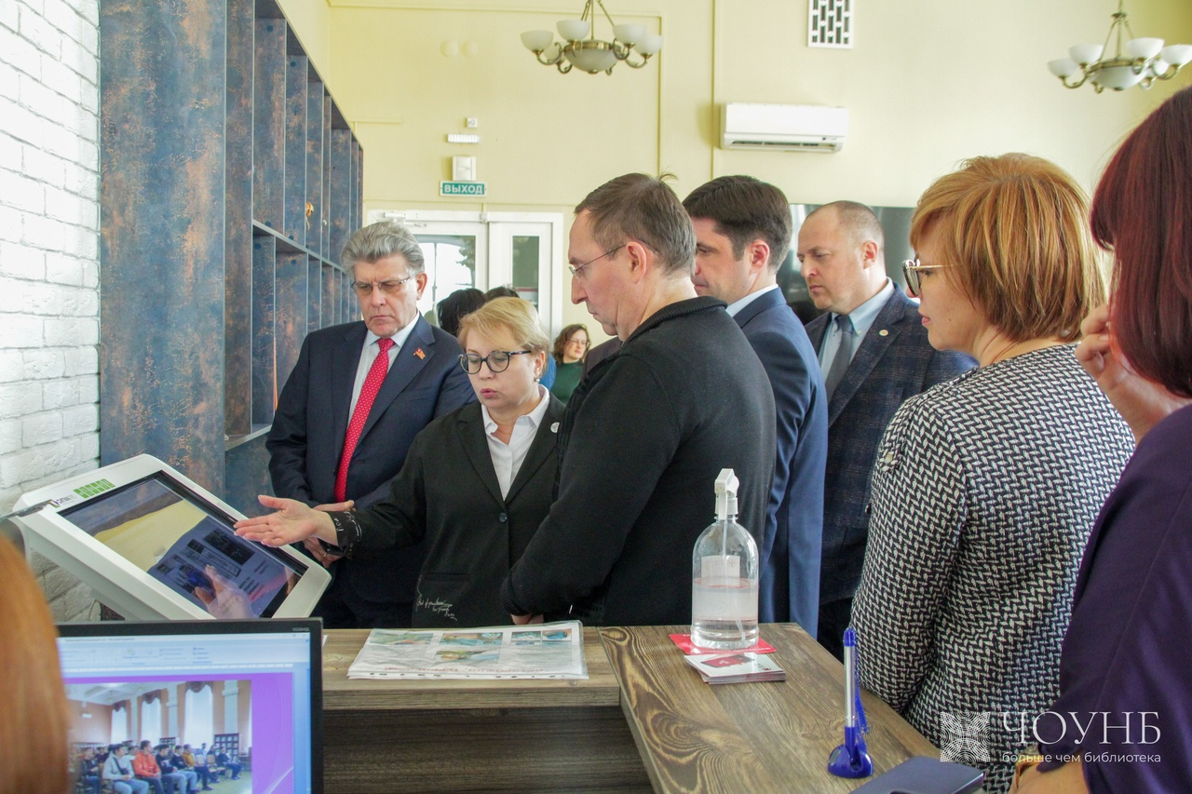
На заседании Попечительского совета в Областной публичной библиотеке
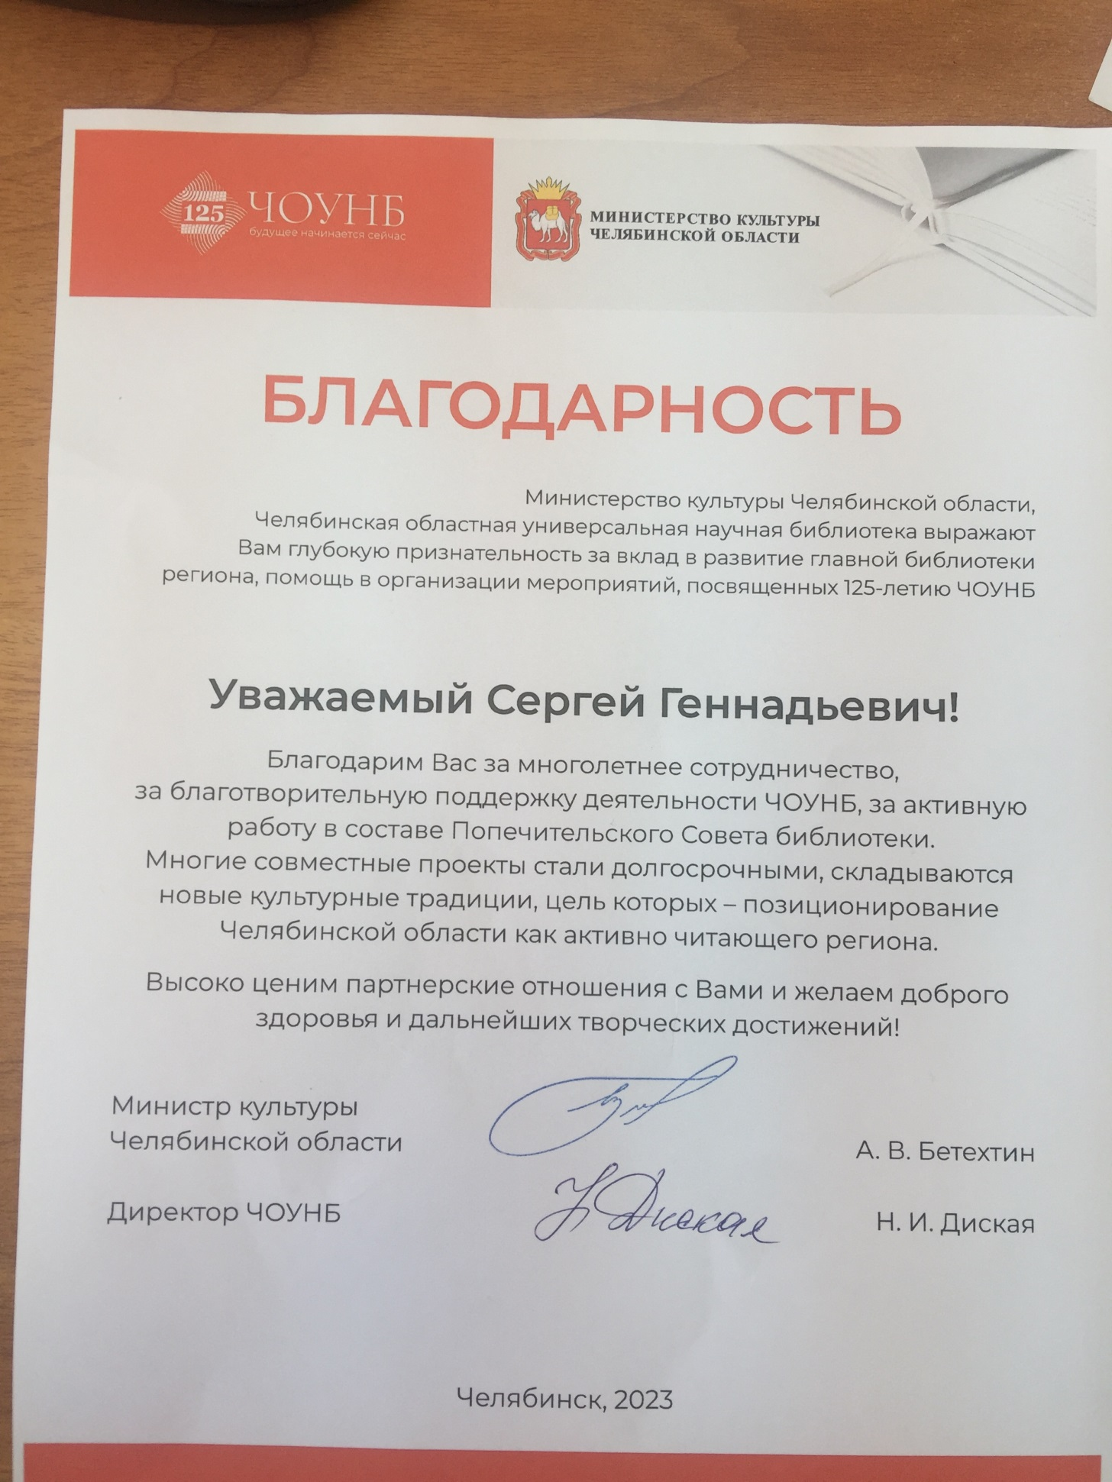

- Развитие спорта
Сергей Геннадьевич с 1998 года знаком с директором детской спортивной школы по боксу «Буревестник» и все это время оказывает поддержку школе.
Помогал делать капитальный ремонт школы, когда только школа получила собственное разрушенное помещение по адресу ул. Овчинникова, 6а.
Поддерживал развитие женского бокса, ушу, тхэквандо. Помог изыскать возможность для поездки спортсменки Анастасии Беляковой и тренера на Олимпийские игры в Рио-де-Жанейро, где девушка выиграла бронзовую медаль.
Помогал с пошивом спортивной формы. Участвовал в развитии Кубка Губернатора по боксу, в результате чего соревнования стали международными.
За время существования спортивной школы было воспитано два олимпийских чемпиона, чемпионы мира, Европы. Завоевано 1777 медалей, в том числе 442 золотых.

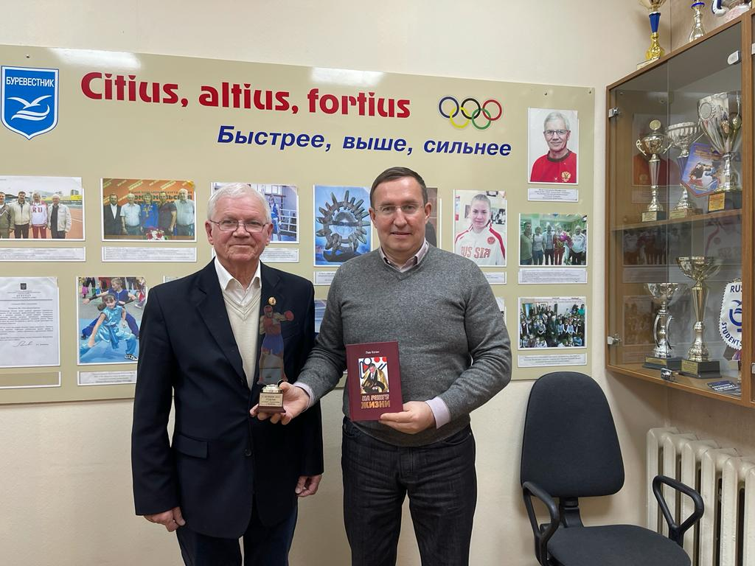 с директором ДЮСШ «Буревестник» Ф.С. Шарафисламовым

С 2009 года Сергей Геннадьевич Овчинников является Президентом Федерации художественной гимнастики Челябинской области.
Благодаря его финансовой и организационной поддержке каждый год этот вид спорта поднимается на новый уровень.

На Первенстве Уральского федерального округа, проходившем 1-6 февраля 2023 года в г. Екатеринбурге, первое место заняла Кристина Зыбенская по программе кандидатов в мастера спорта. Тренеры: Шаталина В.Н., Панкова Е.В. Богатова Е.Л. Бронзовую медаль на этих соревнованиях также завоевала наша воспитанница Маруся Куркина (I спортивный разряд).
В групповых упражнениях по программе I спортивного разряда сборная команда Челябинской области заняла первое место. Тренеры: Богатова Е.Л, Бауэр Т.М., Самсонова А.М. На Первенстве Уральского федерального округа сборная команда Челябинской области, выступающая по Программе КМС, завоевала три медали: золотую и две серебряные. В состав сборной вошли Кадакина, Чигинцева, Носова, Сорокина, Кацавеля.
На Чемпионате УрФо, проходившем в Магнитогорске 6-11 февраля 2023 г. Анжелика Селютина заняла третье место.
Сборная команда Челябинской области заняла второе место в групповых упражнениях.
Всероссийские соревнования «Уральские самоцветы» на приз Губернатора Челябинской области проходили в г.Челябинске 12-17 апреля 2023 года. По Программе кандидатов в мастера спорта выиграла Анна Петунина (тренеры Казанаева , Кудрявцева), по I спортивному разряду первое место заняла Куркина Маруся (тренеры Шаталина, Панкова, Богатова). По Программе кандидатов в мастера спорта выиграла сборная команда Челябинской области в составе: Чигинцева Софья, Кадакина Анна, Носова Кира, Кацавеля Яна, Мартыненко Анна.
Международные соревнования «Игры стран по художественной гимнастике «Небесная грация» проходили в Сочи 19-22 октября 2023 года. На них сборная команда области заняла третье место в многоборье, в упражнениях с обручем – второе место.
Звание Мастер спорта России по художественной гимнастике в 2023 году присвоено 13 гимнасткам Челябинской области.

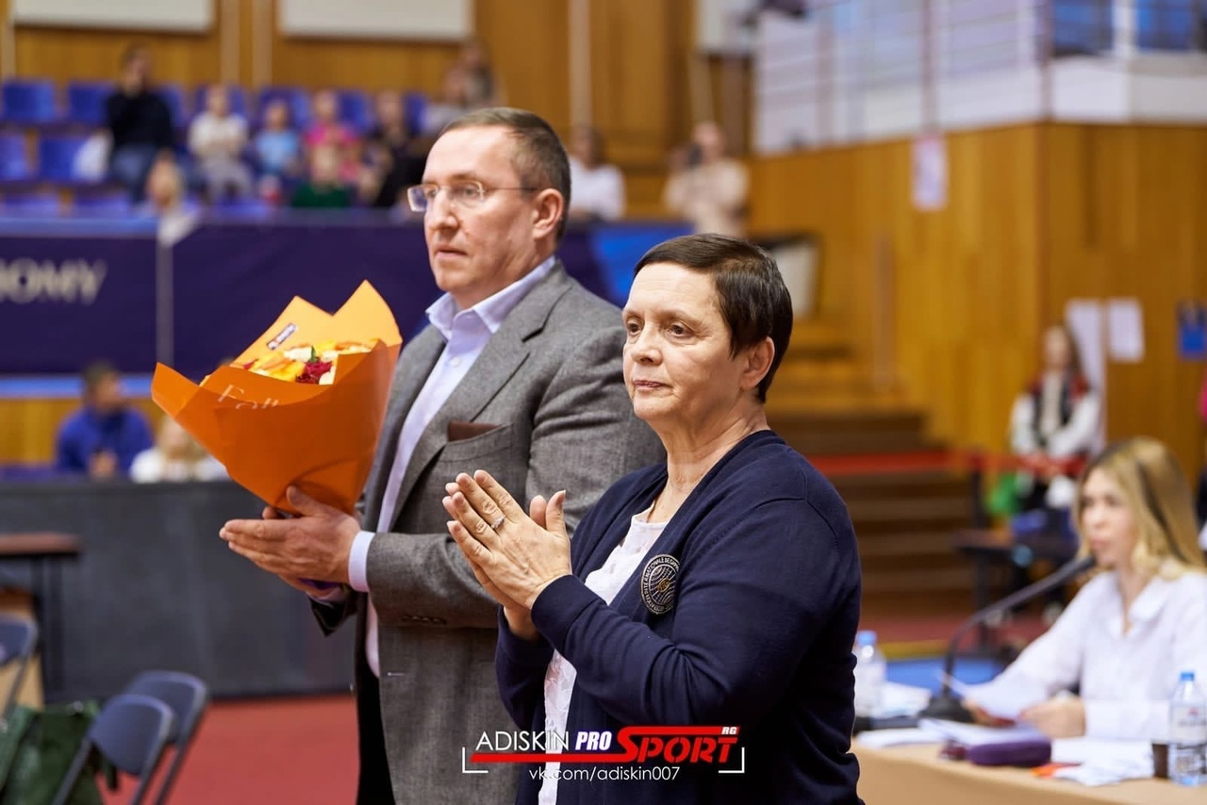
с главным тренером Челябинской области по художественной гимнастике Е.Л.Богатовой

- Личная работа с гражданами
Личную работу с избирателями можно разделить на два направления: это официальная часть – приемы депутата, работа с письменными обращениями и неофициальная часть – это встречи в неформальной обстановке.
Всего в 2023 году поступило 76 обращений от граждан. Многие из них традиционно касались темы ЖКХ, прав на льготы, не редки обращения личного характера. Вот некоторые из вопросов, в решении которых депутат принимал участие:
- Включение в программу благоустройства дворов ул.Сулимова, 98 – 98а по просьбе Арсеновой В.С., Маргацкой Н.В.
- Установка окон во втором подъезде дома ул. Елькина, 90б по обращению Солдатовой И.Л.
- Поздравление с золотой свадьбой Ткачевых Н.Ф. и Г.А. – жителей ул. Воровского, 7 по обращению их дочери Жарких Л.Г.
- Асфальтирование провала в ливневой канализации по обращению Пяткиной Л.П.
- Ремонт квартиры после затопления ул. Курчатова, 18 по обращению Абрамовой Н.В.
- Установка ворот по обращению Фроловой Е.Е. от лица жителей ул. К.Либкнехта, 1 и Кобринской Е.С. от лица жителей ул.Елькина, 63а.
- Проведение капитального ремонта кровли по обращению жителей ул. Воровского, 9 – Вилковой Э.П., Салыевой Д.Ш., Кольцовой Т.А.
- Решение проблемы засилия крыс УЛ. Воровского, 23в по обращению Толмачевой Л.П.
- Очистка дворов ул.Тимирязева, 36 и ул. Елькина, 84абвг от снега по обращению Шигановой А.С. и Юриковой Е.А.
- Отделка тамбурных дверей ул. Елькина, 86а по обращению Тарасюк Л.А.
- Благоустройство контейнерной площадки и двора ул. Доватора, 16а по обращению Степановой Л.А.

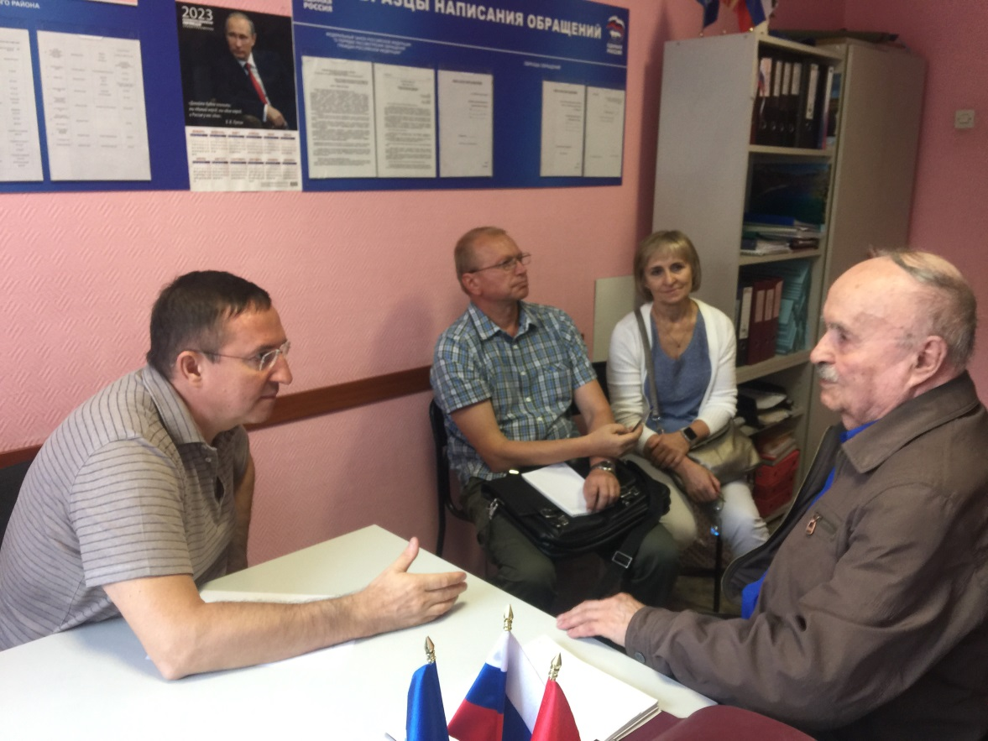
Рябов Ю.К. очень любит встречаться с депутатом

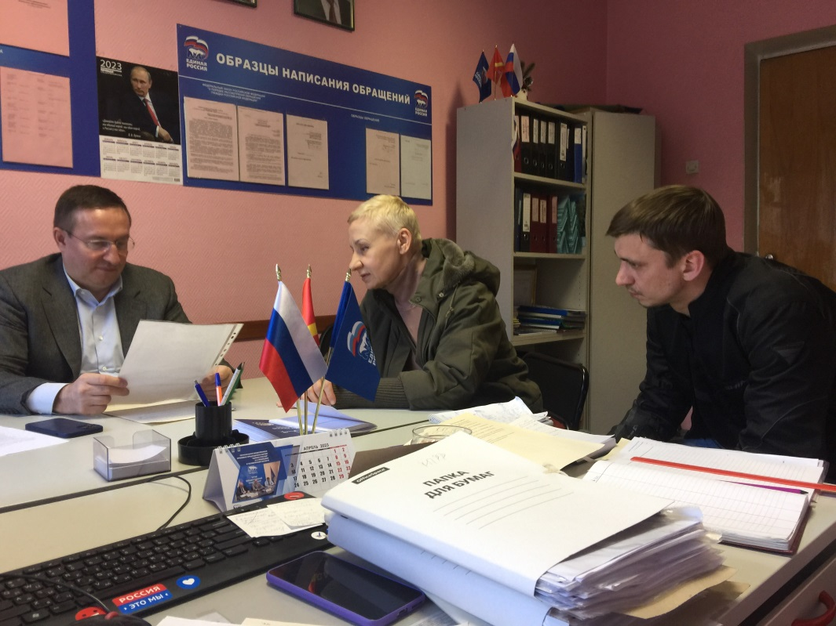
Предложения по благоустройству улицы Свободы вносят жители дома №102
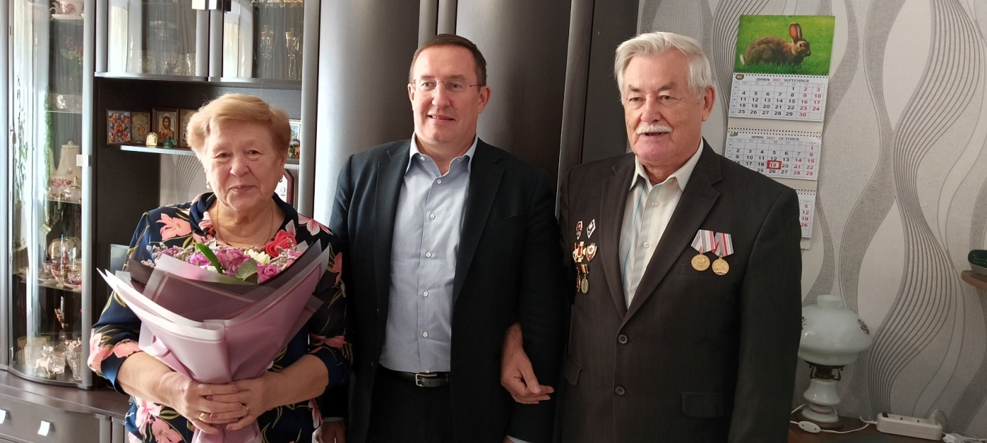
Поздравление с Золотой свадьбой жителей округа Ткачевых Нины Федоровны и Геннадия Андреевича

